Pozdravljeni Anja in Ana!

Še nekaj dni nas loči do prvomajskih počitnic
Verjamem, da se jih veselita, čeprav vem, da pogrešata družbo prijateljev in sošolcev.
Sledijo nove naloge. Ne pozabita: Če bosta imeli težave (z nalogami, razumevanjem…) mi lahko pišeta na moj e-naslov tamara.ogorevc@gmail.com ali tamara.ogorevc@guest.arnes.si, kjer sem dosegljiva vsak delovni dan. Z veseljem vama bom pomagala.

Navodila za torek, 21. 4. 2020 in sredo, 22. 4. 2020:

- Prejšnji teden smo:
- pričeli z novo lekcijo Eine Sprachreise in spoznali besedišče,
- spoznali velikonočno besedišče,
- spoznali veznik wenn.

- Danes sledi utrjevanje veznika wenn:
- posebnost, kadar imamo v odvisnem stavku 2 glagola ali deljivi glagol
- poglej spodnji drsnici in ju prepiši v zvezek

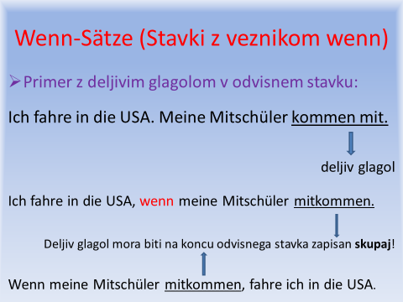

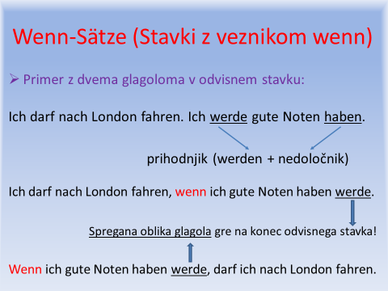

- reši v DZ naslednje naloge: str. 51/2, 52/4 in 53/5

- Ko končaš, slikaj vse tri naloge in mi jih pošlji na moj e-naslov (tamara.ogorevc@gmail.com ), da jih pogledam in popravim.

- utrjuj veznik še s pomočjo spletnih nalog

http://christian.dehlinger.pagesperso-orange.fr/ictavagnacco/Test_7.3/02.htm
http://christian.dehlinger.pagesperso-orange.fr/ictavagnacco/Test_7.3/03.htm
http://christian.dehlinger.pagesperso-orange.fr/ictavagnacco/Test_7.3/04.htm

To bi bilo vse za ta teden.

Uživajta v počitnicah

Tamara Ogorevc

